ANDROID版问题 | 在个人中心上的点击后  先把我写的坐上去 其他的 我会再补给你  这样你才部会做错
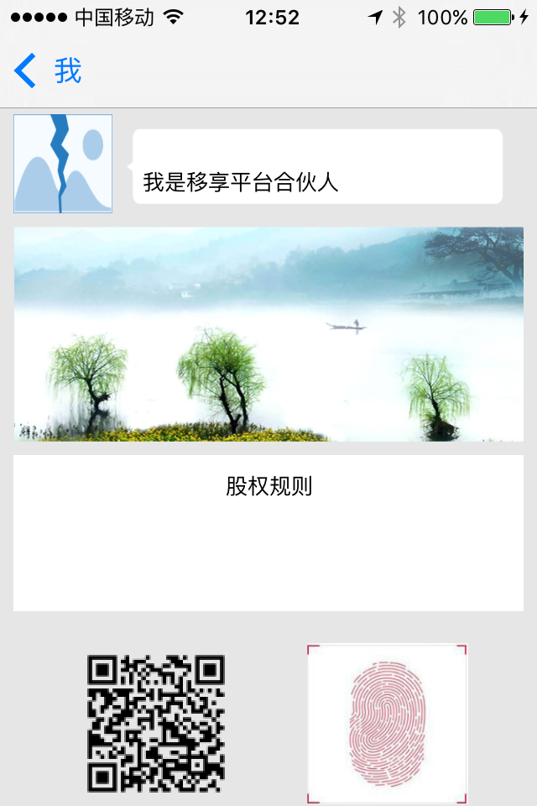 | 这页面没有看到  指纹不做
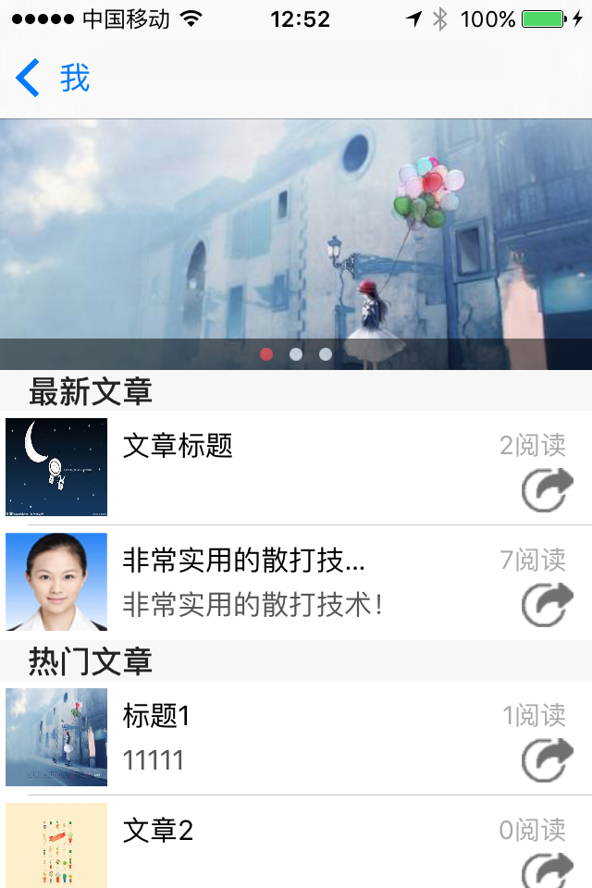 | 这頁面没有做
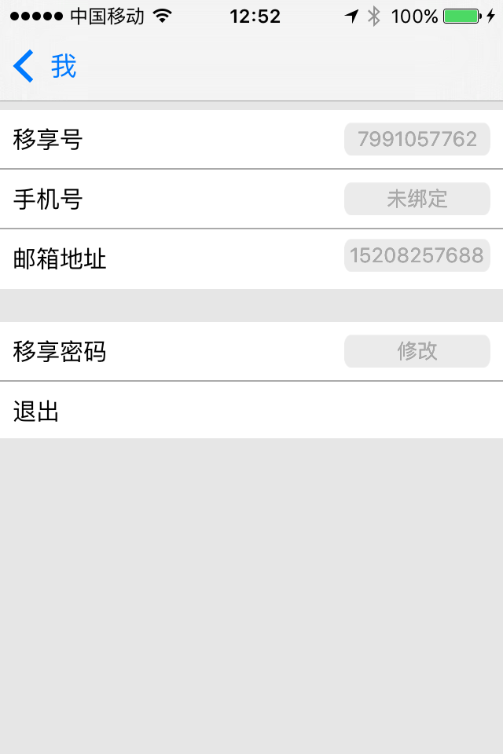 | 这頁面没有做
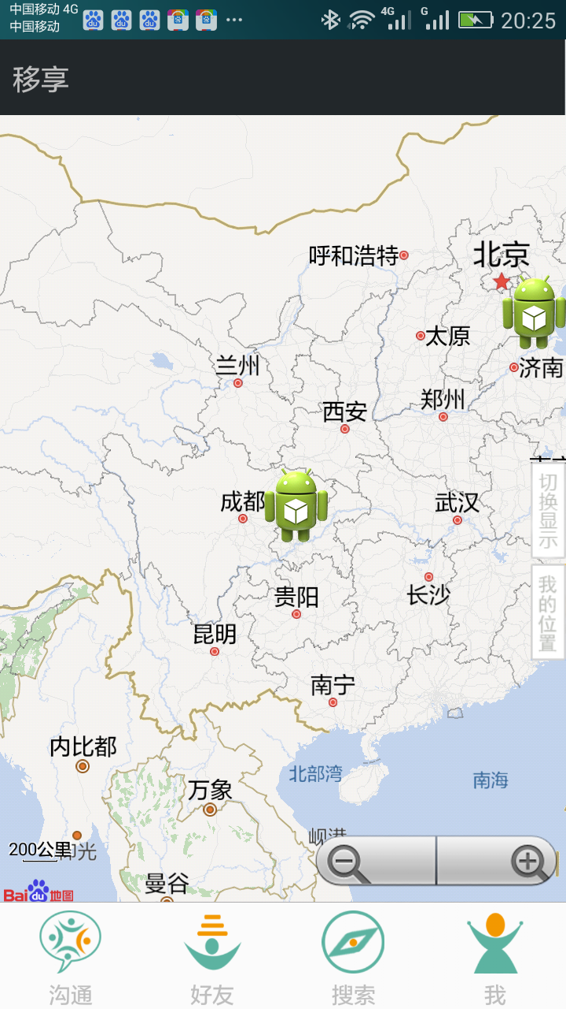 | 点击后没有反应, 做一个打圈的动作  点击后,要弹出一个 供应与需求的框

